BB太阳能发电控制器产品手册

产品介绍：

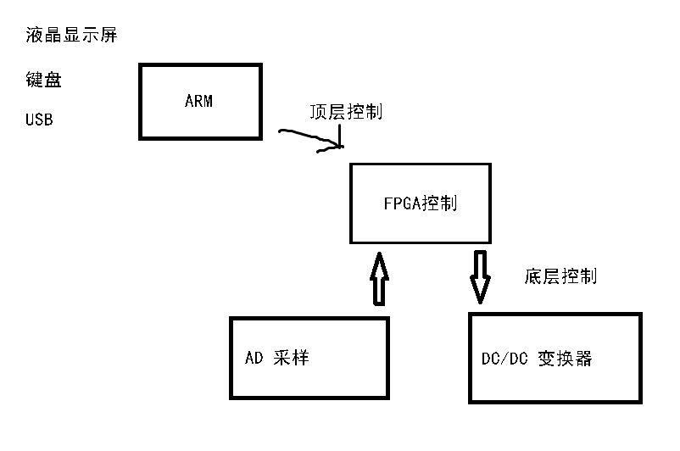

开发日记

多输入组合型-电压型BUCK-BOOST

电压衰减器 1.电阻分压 2.反相衰减比例器 3.加法器运放电路

电压跟随器：运放选择，单电源，rail-to-rail

最后我发现了加法器运算电路的牛逼，放弃了电阻分压+电压跟随器的方案。也不用电阻分压+加法器，因为首先在加法器那一级输入阻抗难以调整，电阻分压那一级的输出阻抗已经很大了，导致后级失真其次，加法器运放电路本来可以很方便的调整加数的放大倍数，比电阻分压还方便，而且输入阻抗大，输出阻抗小，简直完美。采样电压和一个1V的基准电压相加，将电压抬高到运放的线性区，完美解决了电压跟随器在单电源的情况下，边缘失真的问题。

ADC 基准电压参考方案-> TI高性能基准源芯片

ADC布线要则

FB磁珠 单点 数模隔离 通道线之间避免平行

容性负载： 电流增大 电压减小稳电流 一定时间 判断 是否容性负载还是过载 还是短路。

电感减小：波纹变大。电感加大响应变慢、尖峰变大。

打算用三相电感。

双向DC-DC变换器选择

在这些应用场合，变换器一端接电压较低的蓄电池而另一端所接直流母线电压较高，对双向DC／DC变换器有如下要求：变换器要具有较大的电流或电压比；要求低压侧蓄电池具有较小的输出电流纹波；必须对电源进行能量管理。因此双向DC／DC换器采用隔离Buck—Boost型拓扑较为合理，并且要对电源进行管理应当采用数字控制。

隔离式变换器拓扑按照隔离变压器的方式分为单端，推挽和桥式。

隔离Buck-Boost型变换器包括“电流-电压型”和“组合式一电压型”两类。而“电流一电压型”拓扑存在固有的启动问题和换流时的电压尖锋问题。

“组合式一电压型"拓扑同样也属于Buck．Boost型拓扑，相当与Boost与电压一电压型拓扑的集成，不存在启动和电压尖锋问题，并且具有较好的升压特性和较小的输入电流纹波，具有较好的实用价值。这种拓扑还可以构成多输入的变换器。

我选择的组合式-电压型拓扑也属于Buck – Boost型拓扑， 它相当于Boost变换器与电压 – 电压型半桥级联而成。具有电流源型的性质，也不存在启动和换流时的电压尖峰问题，低压侧电流纹波较小、升降压特性好、拓扑结构简洁，具有较好的实用价值。这种拓扑还可以构成多输入拓扑。

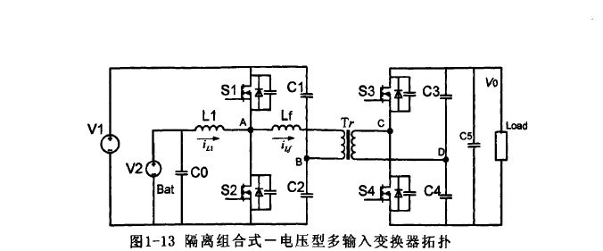

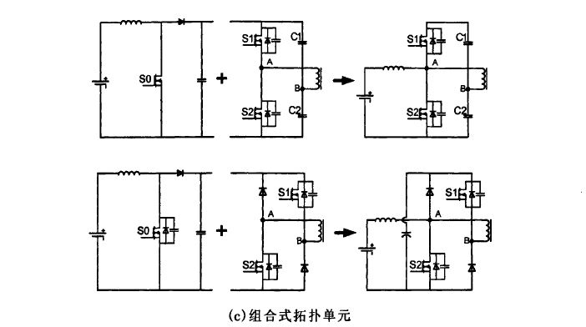

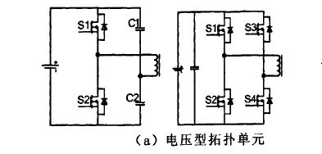

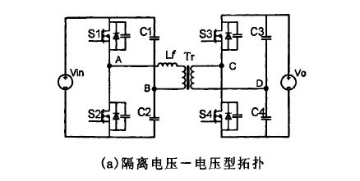

Boost组合式DC-DC变换拓扑

这个拓扑实质上是由Boost变换器与半桥双向DC／DC变换器级联后集成得到的，同样属于Buck--Boost型变换器，由于低压输入侧有Boost电感存输入电流纹波小，并且拓扑结构简单、能实现能量双向流动、易于实现软开关；但又不像电流一电压型变换器那样存在启动问题和电压尖锋问题，因此这类变换器非常适合用于蓄电池或燃料电池供电且升压比较大的场合。

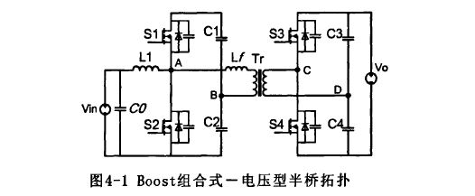

《A Three-Port Three-Phase DC-DC Converter for Hybrid Low Voltage Fuel Cell and Ultracapacitor》提出一种更屌的拓扑Boost变换器与三相全桥变换器相结合的双向DC-DC变换器拓扑，还组成了多输入拓扑。本产品最终将进化成这种拓扑，成为完美的超大功率光伏发电控制系统。

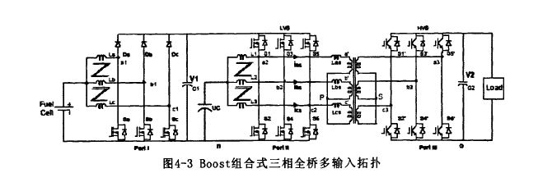

1.组合式-电压型半桥拓扑构成光伏发电系统

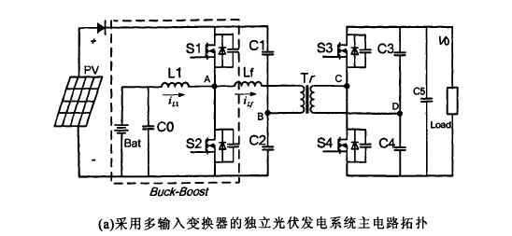

太阳能电池板对蓄电池充电，蓄电池和太阳能电池同时对负载供电，以及负载向蓄电池回馈能量，通过PWM+相移控制实现太阳能电池的最大功率电跟踪。

1.1变换器PWM加相移控制与系统工作模式

在多输入变换器中包含了一个由S1 - S2 – L1 – C0 构成的Buck-Boost双向DC-DC变换器，由双电压型半桥和变压器Tr构成了V­­pv到V­o双向DC/DC变换器。

Vpv = VBat / D (1)

$P = \frac{\int{I_{Lf}∙V_{AB}∙d_{t}}}{T_{s}} = \frac{∅\frac{1}{D}∙[4π\left(1-D\right)-\frac{1}{D}∅]}{4πωL_{f}}∙V_{in}^{2}$ (2)

其中D为S1的占空比，Φ为S1、S2桥臂与S3、S4桥臂之间的移相角，Vin为输入电压。由式（1）可知通过控制D就可以控制VPv，由式（2）可知通过控制移相角Φ可以控制输出电压Vo，因此通过“PWM+相移控制”（如图2所示, $S_{3} / \overline{S_{4}}$、 $S_{1} / \overline{S_{2}}$ 占空比D同时变化，两者之间的移相角为Φ）可以实现太阳能电池、蓄电池与负载三者之间的能量流动）。

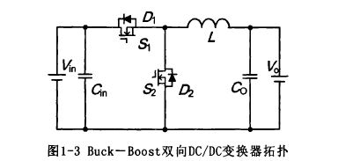

图1

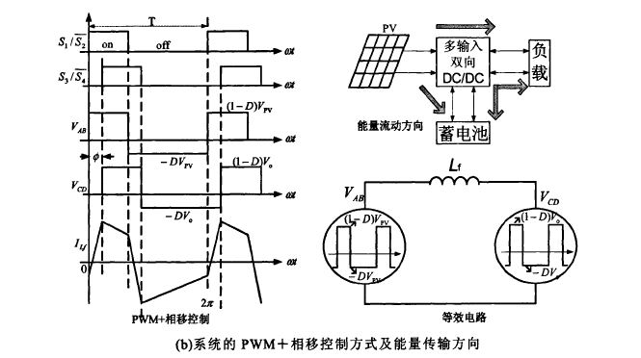

图2

系统可以工作在三种运行模式：

模式1：Ppv < Po , 太阳能电池发出的功率小于负载所需要的功率，此时太阳能电池和蓄电池同时想负载供电，能量流动方向如图3所示。由于Vpv=D·VBat：因此可以通过控制S1、S2的占空比D来实时控制太阳能电池的电压Vpv，从而可以实现MPPT。通过控制相移角Φ来控制输出电压Vo和输出功率Po。此时Buck-Boost电路工作在Boost模式，双向半桥DC/DC变换器工作在升压的状态。

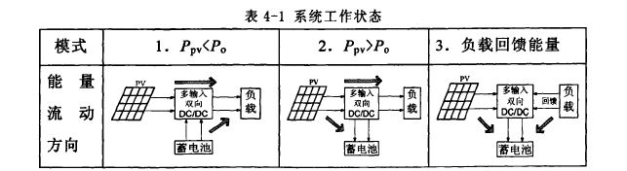

模式2：当Ppv > Po ，太阳能电池所发出的功率大于负载所需要的功率，太阳能电池除了向负载供电外同时将剩余能量储存到电池中。Buck-Boost电路工作在Buck模式，双向半桥DC/DC变换器工作在反相降压的状态。

模式3：当负载为电机或能反馈能量的装置，负载回馈能量时，太阳能电池和负载同时向蓄电池充电。Buck-Boost电路工作在Buck模式，双向半桥DC/DC变换器工作在反向压降状态。

1.2多输入双向DC/DC变换器换流分析

多输入变换器在运行模式1和模式3时

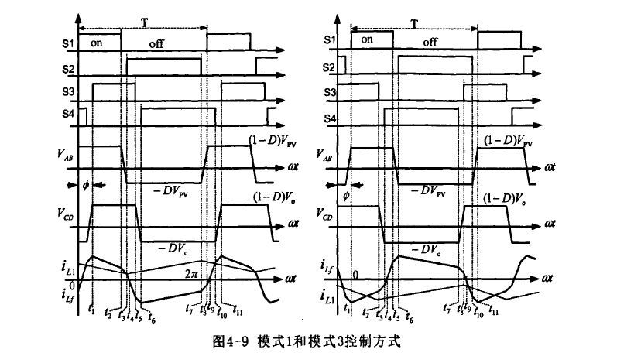

多输入变换器在运行模式2时：

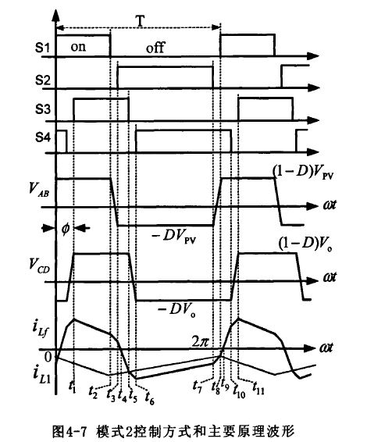

Mos设计专项：

现在的MOS驱动，有几个特别的需求，

1. 低压应用  
   当使用5V电源，这时候如果使用传统的图腾柱结构，由于三极管的be有0.7V左右的压降，导致实际最终加在gate上的电压只有4.3V。这时候，我们选用标称gate电压4.5V的MOS管就存在一定的风险。  
   同样的问题也发生在使用3V或者其他低压电源的场合。  
     
   2，宽电压应用  
   输入电压并不是一个固定值，它会随着时间或者其他因素而变动。这个变动导致PWM电路提供给MOS管的驱动电压是不稳定的。  
   为了让MOS管在高gate电压下安全，很多MOS管内置了稳压管强行限制gate电压的幅值。在这种情况下，当提供的驱动电压超过稳压管的电压，就会引起较大的静态功耗。  
   同时，如果简单的用电阻分压的原理降低gate电压，就会出现输入电压比较高的时候，MOS管工作良好，而输入电压降低的时候gate电压不足，引起导通不够彻底，从而增加功耗。  
     
   3，双电压应用  
   在一些控制电路中，逻辑部分使用典型的5V或者3.3V数字电压，而功率部分使用12V甚至更高的电压。两个电压采用共地方式连接。  
   这就提出一个要求，需要使用一个电路，让低压侧能够有效的控制高压侧的MOS管，同时高压侧的MOS管也同样会面对1和2中提到的问题。

零关短分析1：

并联电容：1u 漏感：1n 变换电感：1m

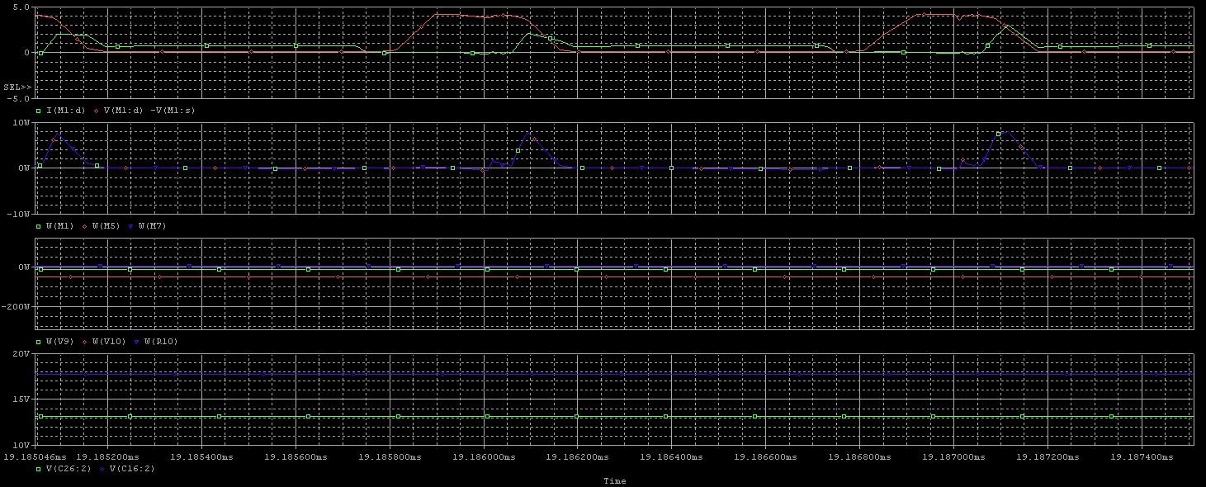

开关管耗损极其严重…

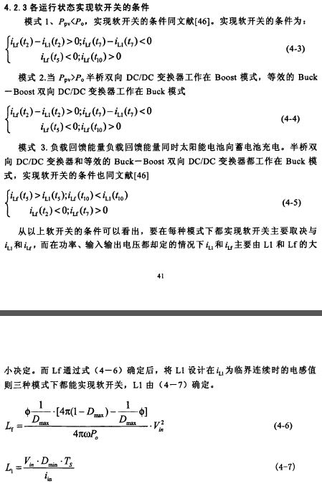

**2016.9.25**

**理想二极管**

**高端电流采样**

**Mos管驱动**

**静态电流**

**变压器**

**2016.9.26**

**图腾柱电路:**

这个电路看似简单，其实用起来要考虑的还比较多，简单谈谈个人的看法，先声明一下，只是随手总结，可能有不对或不足之处，  
1）首先要确定的是你需要多少的驱动能力？要驱动的负载（一般可认为是功率管）有多少？以MOSFET为例，驱动其实就是对MOS的门级电容的充放电，这就要考虑你有几个MOS并联，门级电容有多大？MOS的Rg 有多大，加上驱动回路寄生电感等，其实就是一个LRC串联回路。  
2）驱动能力用个简化的公式来算就是I=C*Du/Dt，MOS的门级电容先确定，再来考虑你准备要几V的门级电压，然后就是这个电压建立和消除的时间，也就牵涉到MOS的开通关断速度，这会直接影响到功率管的损耗及其它问题，如应力等。这几个想好了，所要的驱动电流也就出来了。  
3)得到这个所要的驱动电流，再考虑上驱动回路的一堆寄生参数等，也就可以推出你图腾柱电路需提供多少驱动电流（注意这是个脉冲电流）。  
4）这个时候再考虑的就是你PCB板layout的空间，位置，准备为这个电路花多少钱选器件，用MOS还是BJT，综合考虑，然后就想办法选器件吧，当然还要考虑IC的输出信号和你选的图腾柱器件（MOS或BJT）之间也是个回路，这会不会有问题？  
5) 另外要考虑的是，这个图腾柱能不能彻底关掉，这就又要考虑N在上还是P在上，正开还是负开,比如选用PMOS做关断，关断时图腾柱输出会仍有一个等于Vgs电压的电压加在你的负载MOS上，如果这个电压高于你的负载MOS门槛的话，----这就意味着你没关掉，虽然你前面关掉了。更痛苦的是，前面和后面的MOS门槛电压tolerance都会非常大，再考虑到温度系数，......这要坐下来算算了  
6）还要重点考虑的是图腾柱的器件也是要损耗功率的，所以要考虑它的温度及功耗会不会有问题。  
总之，具体用时要考虑的问题还真不少，单挑一个出来都非常简单，但加到一块，还真要花点时间研究计算一下。因为是做产品，所有的规格参数，寄生参数，tolerance，温度，cost, PCB空间等等等等，前前后后的一堆问题都得面对，不象写paper或仿真,抓住一点，其它都可考虑为理想状态，这样当然很快可以推出理想的结果。

[**http://bbs.21dianyuan.com/thread-2169-1-1.html**](http://bbs.21dianyuan.com/thread-2169-1-1.html)

**8050 8550**

**2016．10.9**

# 开环推挽逆变器软开关如何实现

[**http://www.dianyuan.com/index.php?do=community_topic_show&id=597912**](http://www.dianyuan.com/index.php?do=community_topic_show&id=597912)

[**http://www.eeworld.com.cn/dygl/2011/0912/article_6690.html**](http://www.eeworld.com.cn/dygl/2011/0912/article_6690.html)

电池供电的[**逆变器**](http://www.eeworld.com.cn/dygl/inverter/),为了减少回路中[串联](http://tech.dianyuan.com/list-2.html)的功率管数量,多采用推挽电路,其中的[MOSFET](http://site.dianyuan.com/transistor/)多工作在硬开关状态,硬开关状态有以下弊端:

1、功率管开关损耗大,如图1所示.MOSFET关断时,D极[电压](http://tech.dianyuan.com/list-2.html)上升,沟道[电流](http://tech.dianyuan.com/list-2.html)下降,存在着VI同时不为零的时间,由此带来了开关损耗,并且这个损耗随着工作频率的提高而加大,限制了更高频率的采用.

2、为了避免两管同时导通,设置了较大的死区时间,也因此而带来了占空比的损失,其产生的后果是,功率管利用率降低,需要更大电流的功率管,[**电源**](http://www.eeworld.com.cn/dygl/)脉动电流增大,引起滤波电解过热.曾见过有厂[**家用**](http://www.eeworld.com.cn/szds/)CD4047做驱动,没有死区时间,电解是不怎么热了,但功率管更热.

3、密勒效应.在MOSFET关断时,D极电压快速上升,DV/DT很大,D极电压通过反馈[电容](http://tech.dianyuan.com/list-2.html)向输入电容充电,有可能引起MOSFET再次开通,这在PCB和变压器设计不合理的逆变器中更加严重.

4、EMI问题.

所有以上这些问题,降低了电源的效率,较大的电压和电流应力降低了可靠性,由于工作频率难以提高,[**功耗**](http://www.eeworld.com.cn/mcu/2015/0410/article_19307.html)大也降低了功率密度,使得产品的体积重量加大.采用软开关技术,可以基本消除以上不利因互素的影响.

实现软开关的方法,常见的有谐振法和移相法.现代[电子](http://tech.dianyuan.com/list-2.html)技术日新月异,多种新技术大量采用,较高档的电源采用[**DSP**](http://www.eeworld.com.cn/DSP/)[芯片](http://tech.dianyuan.com/list-2.html)随时跟踪MOSFET的工作状态,调整驱动参数,确保其工作在软开关状态.

在很多逆变器中,前级[**DC-DC**](http://www.eeworld.com.cn/training/2012/TI_power_0927/13.html)部分不需要调压,调压的任务交给后级SPWM部分,更有一些电源,根本不需要对电压进行调整.这些电源或逆变器前级DC-DC工作在开环状态,这为我们用简易方法实现软开关创造了条件.下面将分以常用PWM芯片SG3525A和TL494和大家探讨开环状态下简易软开关的实现方法。

要用普通PWM[芯片](http://tech.dianyuan.com/list-2.html)实现简易的[软开关](http://tech.dianyuan.com/list-2.html),有几个先决条件:

1、功率管以1对为佳,大功率应用时用大[电流](http://tech.dianyuan.com/list-2.html)的管子,两对可以尝试,多对就不要指望了.

2、变压器两边绕组要完全对称,[**PCB设计**](http://www.eeworld.com.cn/qrs/)时两管源级和漏极线路等长,源极到滤波电解尽可能短,驱动[电路](http://tech.dianyuan.com/list-2.html)地线单独连接到电解[电容](http://tech.dianyuan.com/list-2.html).

3、[MOSFET](http://site.dianyuan.com/transistor/)[**栅**](http://www.eeworld.com.cn/mndz/2010/1223/article_2821.html)极驱动电路的选择.[MOS](http://site.dianyuan.com/transistor/)管的输入电容都很大,以常用的[IR](http://site.dianyuan.com/transistor/)F3205来说,Ciss为3247PF,要对此电容快速充放电,没有优良的驱动电路是无法做到的.很多大师做的[电源](http://tech.dianyuan.com/list-2.html)类产品,MOSFET栅极[电压](http://tech.dianyuan.com/list-2.html)上升和下降时间为几百纳秒甚至1.2微秒,这样大的开通/关断时间在高频应用时效率都很低,更不要说软开关了,总之,没有高的开通/关断速度,软开关就无法实现.常见电路有PWM芯片直推MOSFET,在驱动电流大时用NPN/PNP管射极跟随器做成图腾柱式电流放大电路,如图2所示:

[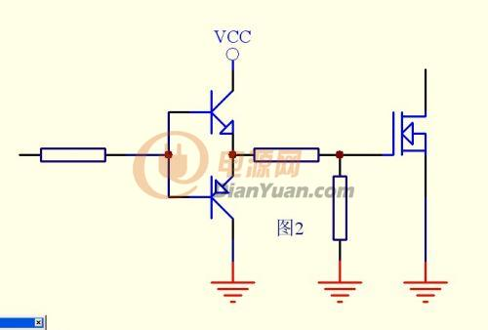](http://u.dianyuan.com/upload/bbs/2010/08/31/1283221115-328354.jpg)

然而,这个电路有着固有的缺陷,速度慢,驱动能力不足,放电管有剩余电压,无法在高效率电源中采用.在这里向大家推荐一个用NMOS/PMOS反向器构成的图腾柱驱动电路,如图3所示:

[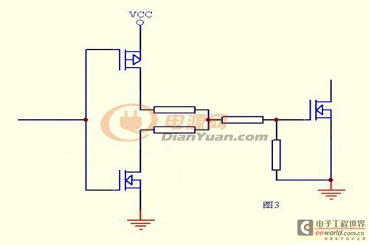](http://2.eewimg.cn/news/uploadfile/dygl/201109/20110912084839213.jpg)

这个[电路](http://tech.dianyuan.com/list-2.html)驱动能力强,开关速度极快,但有一点,从驱动IC过来的信号经过了图腾柱中[MOS](http://site.dianyuan.com/transistor/)管的反向,驱动IC必须能适应这种逻辑的变化,可采用SG3527,和3525电路完全一样,只不过是3527输出的是负向推动脉冲,以适应这种逻辑关系.  最好的方法是采用专用驱动IC,如MC33152,TC4427,FAN3224等,深圳高工以台系芯睿[**单片机**](http://www.eeworld.com.cn/mcu/)产生驱动信号,再经MC33152专驱推动[MOSFET](http://site.dianyuan.com/transistor/),取得较好效果.

继续.要消除开关损耗,首先要知道开关损耗在什么时段产生的.在图4中,C2C3为MOSFET的等效输出[电容](http://tech.dianyuan.com/list-2.html),把输出变压器简单的等效为一个理想变压器和漏感,激磁电感的串[并联](http://tech.dianyuan.com/list-2.html)。

[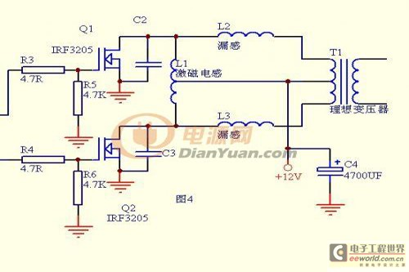](http://2.eewimg.cn/news/uploadfile/dygl/201109/20110912084839304.jpg)

[IR](http://site.dianyuan.com/transistor/)F3205的输出[电容](http://tech.dianyuan.com/list-2.html)C2和C3,查数据手册为781PF,把变压器的次级短路,测得的初级电感量就是变压器的漏感,对于高频变压器来说,约在几十到几百NH,次级开路,测得的电感量就是变压器的激磁电感,如果用PC40ETD29-Z磁芯绕2匝,电感量约为10μH

设某一时刻,Q1处于导通状态,其D极[电压](http://tech.dianyuan.com/list-2.html)为0,然后G极电压开始下降,漏感L2中的[电流](http://tech.dianyuan.com/list-2.html)不能突变,向等效电容C2充电,由于L2C2都很小,电流很大,Q1的D极电压迅速上长,形成很高的所谓漏感尖峰,而此时Q1栅极电荷还没有完全泄放,沟道中还有电流,其沟道电流和电压同时不为零,产生了关断损耗其值为定积分∫V(t)I(t)dt,而激磁电感L1中的电流则主要转移到L1的下半段,并经Q2中的体[二极管](http://site.dianyuan.com/transistor/)返回[电源](http://tech.dianyuan.com/list-2.html),对开关损耗影响并不大。

设某一时刻,Q1处于导通状态,其D极电压为0,然后G极电压开始下降,漏感L2中的电流不能突变,向等效电容C2充电,由于L2C2都很小,电流很大,Q1的D极电压迅速上长,形成很高的所谓漏感尖峰,而此时Q1栅极电荷还没有完全泄放,沟道中还有电流,其沟道电流和电压同时不为零,产生了关断损耗其值为定积分∫V(t)I(t)dt,而激磁电感L1中的电流则主要转移到L1的下半段,并经Q2中的体二极管返回电源,对开关损耗影响并不大。

**http://www.elecfans.com/dianyuan/312302.html**